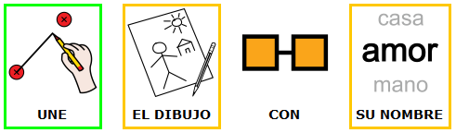
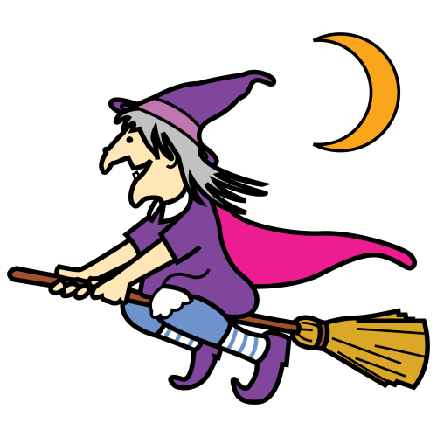 |  |  |  | esqueleto
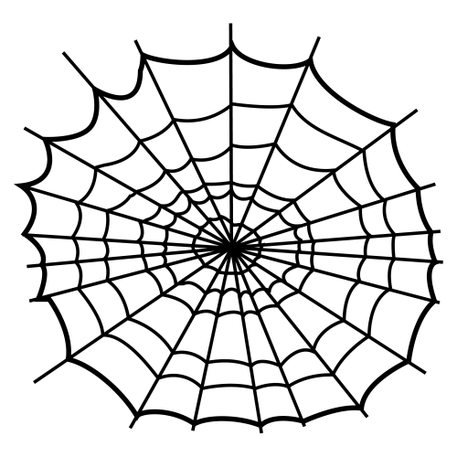 |  |  |  | fantasma
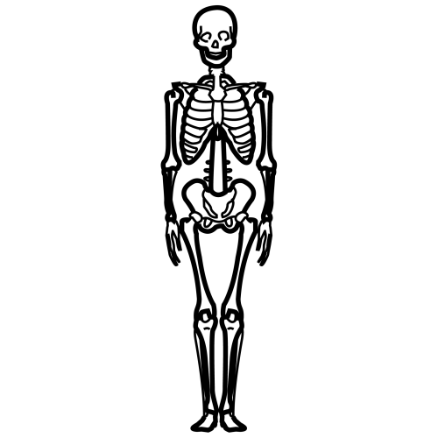 |  |  |  | murciélago
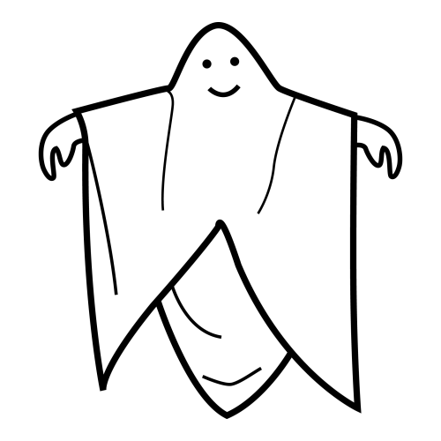 |  |  |  | calabaza
 |  |  |  | telaraña
 |  |  |  | noche
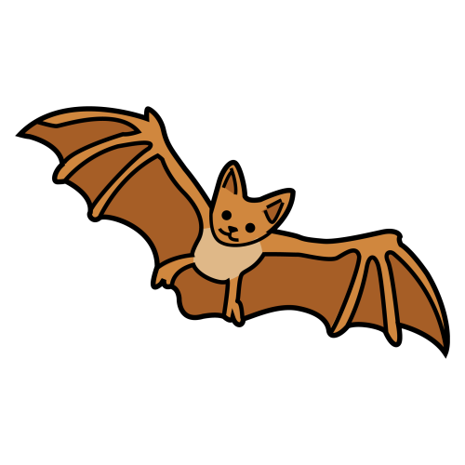 |  |  |  | bruja

Autor pictogramas: Sergio Palao Procedencia: www.arasaac.org Licencia: CC (BY-NC-SA)
Autores: José Manuel Marcos, David Romero

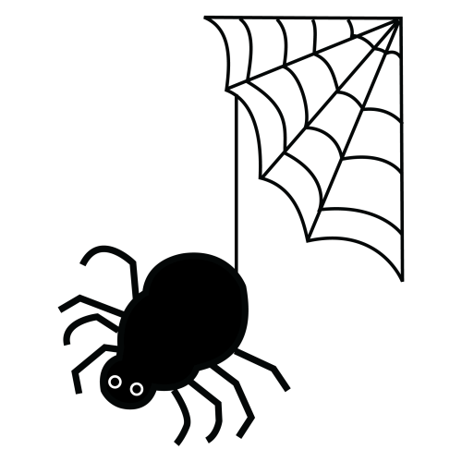 |  |  |  | castillo
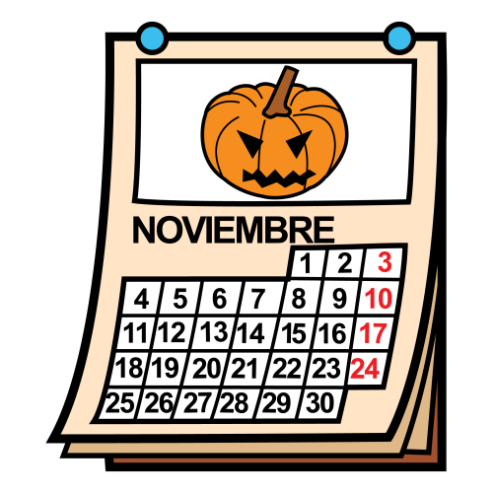 |  |  |  | luna
 |  |  |  | hueso
 |  |  |  | miedo
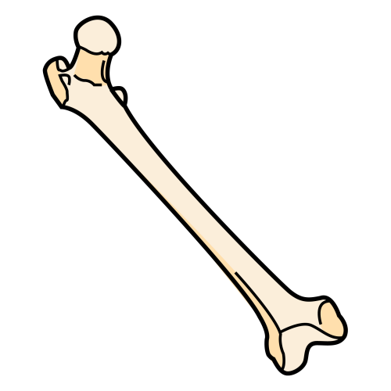 |  |  |  | araña
 |  |  |  | noviembre
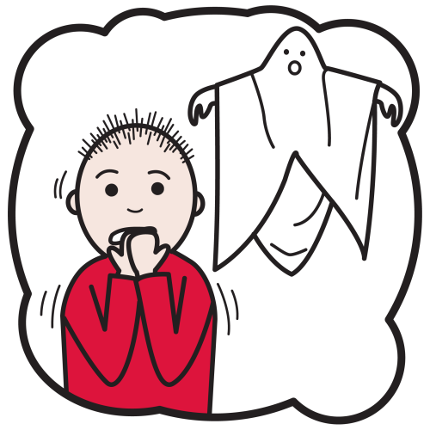 |  |  |  | escoba

Autor pictogramas: Sergio Palao Procedencia: www.arasaac.org Licencia: CC (BY-NC-SA)
Autores: José Manuel Marcos, David Romero

 |  |  |  | tumba
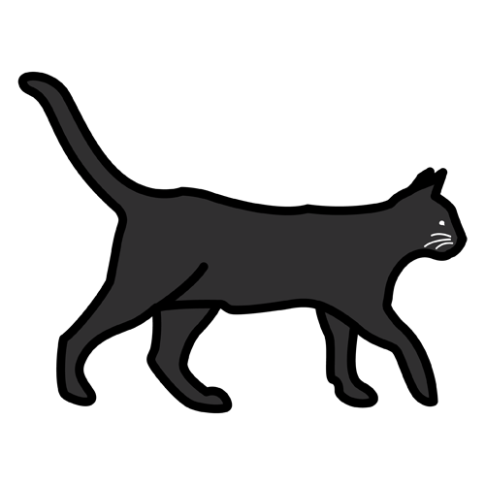 |  |  |  | momia
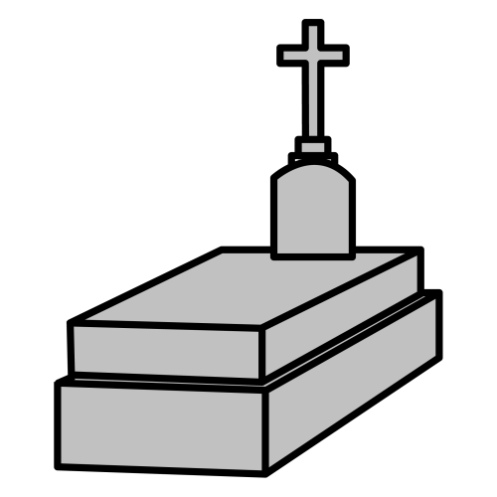 |  |  |  | caldero
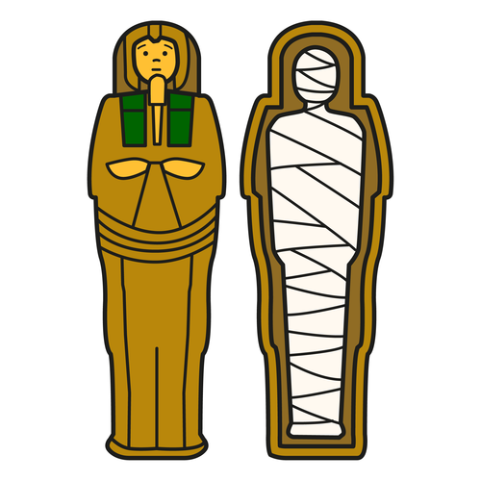 |  |  |  | caramelos
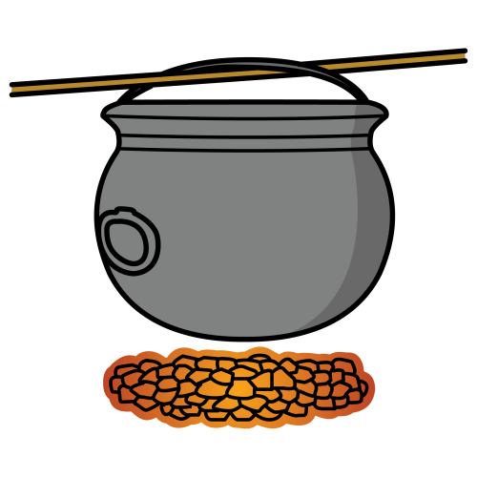 |  |  |  | monstruo
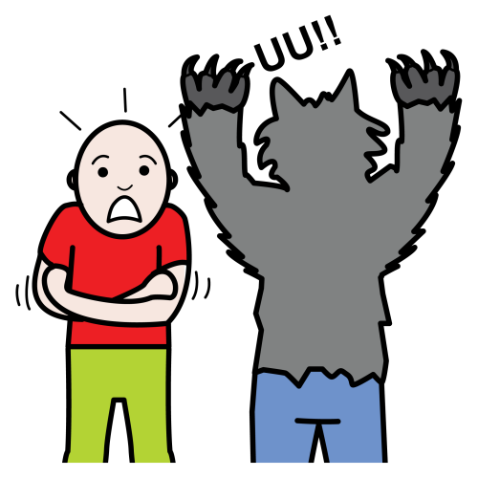 |  |  |  | gato
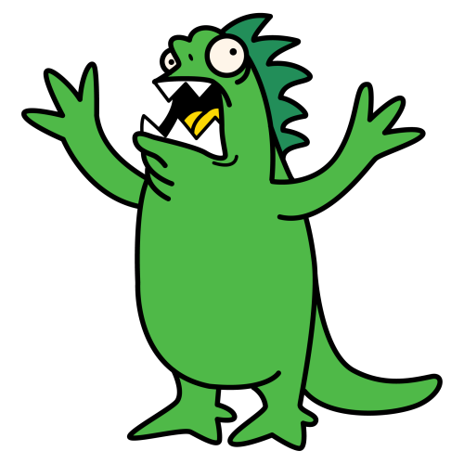 |  |  |  | asustar

Autor pictogramas: Sergio Palao Procedencia: http://catedu.es/arasaac/ Licencia: CC (BY-NC-SA)
Autores: José Manuel Marcos, David Romero

